图形的运动总复习
教学目标：
- 通过复习使学生进一步掌握轴对称、平移、旋转、放大与缩小等图形运动的特征；会用轴对称、平移、旋转、放大与缩小等方式进行图形变换。
- 能运用图形运动知识解决数学问题，培养转化思想。
- 经历观察、操作、分析、想象等数学活动的过程，进一步发展学生的空间观念。
教学重难点：
重点：理解和掌握不同图形运动方式的特点和关键要素，能在方格纸上正确画出运动后的图形。
难点：从联系的角度理解图形的运动，体验数学知识之间以及数学与生活之间的联系。
教学过程:
- 理---梳理整合，深化理解
谈话：同学们，图形世界充满了神奇的变换，今天我们一起走进图形运动的总复习，探索其中的奥秘。课前大家已经自主梳理了相关知识，哪位同学愿意分享下？
学生1交流
谁来评价下？
点评：是啊，她不仅概括了每种运动的概念，还抓住了每种运动方式的关键要素，总结的做图方法也很清晰！其他同学还有其他补充吗？
学生2交流
点评：你对四种运动方式进行了对比分析，从位置、形状、大小等方面比较四种运动的异同，帮助大家区分了本质差异。谁还能像这样说一说它们的异同？
有些同学可能还不太理解，不用着急，接下来我们还可以通过一些具体情境来进一步理解。
瞧，这些生活现象，你能分别说说它们采用了哪种运动方式吗？
瞧，这里有一个三角形ABC，我们把它称为1号图形，请你用数学的眼光来观察一下，其他的图形是1号图形通过怎样的运动得到的呢？
活动要求：
（1）想一想：想象一下，其他图形是1号图形通过怎样的运动得到的？
（2）写一写：将你的想法记录下来
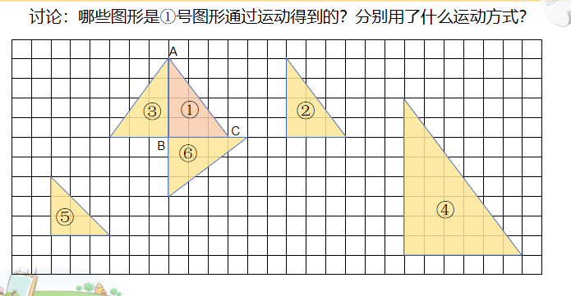
资源对比：把运动的各种要素带进去表达的更清楚。
交流：（关注学生表达）
你看，同一个图形经过不同运动后什么变了？什么不变？是啊，图形形状和大小不变，位置改变。记住这些规律，能让我们在解决问题时更加灵活！
- 联---沟通知识，重建认识
运动与运动之间的联系
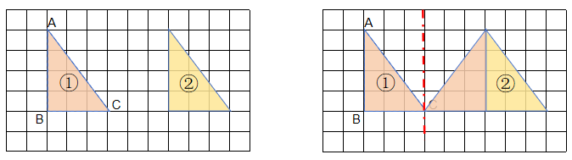
过渡语：“图形运动的方式看似独立，但其实它们之间有着千丝万缕的联系。回过来再看下，从图形①到图形②，除了直接平移，还可以通过怎样的运动方式得到呢？
活动要求：
（1）想一想：图形①到图形②，除了平移，还可以怎样运动得到？
（2）画一画：把你的想法在学习单上画出来。
（3）说一说：小组内交流你的想法。
小结：原来，两次轴对称竟能实现一次平移的效果。看来图形的运动方式是多元的，不同的运动方式可以产生同样的结果。
追问：老师还想采访你，你是怎么一下就想到轴对称这种运动的？看来你是抓住了运动中的变与不变，数学的灵活性正在于此，多角度思考才能发现更多可能。
运动与图形研究的联系
运动不仅能改变图形的位置，还能创造新图形呢。想一想，一颗流星划过夜空会留下什么？
从数学的角度来看，这颗流星就相当于一个？点。这个点不断平移，能产生？一条线段，如果让线段运动起来呢？
预设1：线段不断平移，可以形成正方形，正方形平移形成正方体。
预设2：将线段围绕一个端点旋转，可以形成一个圆。
小结：线段平移成面，旋转成圆，面再运动成立体。运动就像一根纽带，连接了点、线、面、体，构建出丰富多彩的几何世界！
- 练---分层练习，深化认知
- 作图
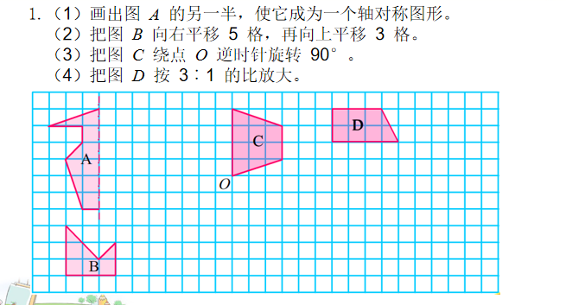

还记得课前给同学们做的前测吗?在作图时，哪一种画起来比较难？老师搜集了同学们的典型错题，我们一起来看一下。谁来说说错在哪里？
除了这样将每条边一次旋转，还有其他方法吗？是啊，将梯形看作一个整体，整体旋转更高效哦。
- 不规则图形周长，面积
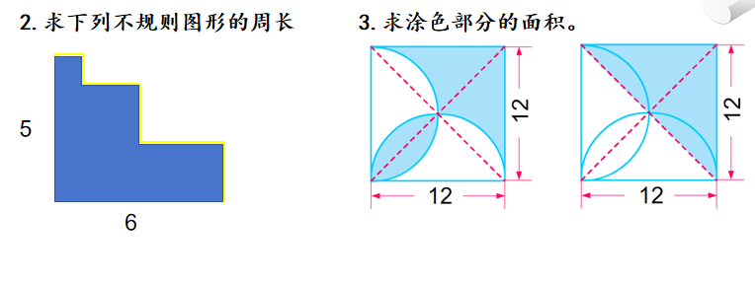
小结：刚才同学们通过平移和旋转，将不规则图形转化为规则图形，数学的奇妙，往往就藏在‘化繁为简’的智慧里！”
- 轴对称题
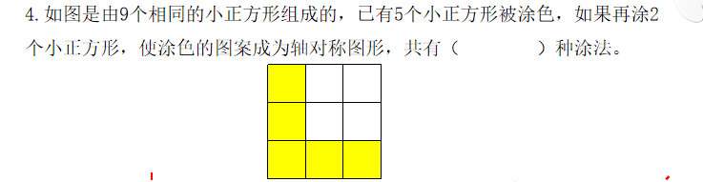
资源1：尝试
资源2：根据轴对称有序思考
你发现了吗？正方形的四条对称轴就像四把‘魔法钥匙’，能帮我们快速找到对称后的图形。尝试是解决问题的第一步，结合图形特征思考会更高效！
- 总结提升
通过今天的复习整理，对图形运动的知识有了哪些新的认识？
通过复习，我们不仅巩固了图形运动的知识，更学会了用系统的方法整理知识、用转化的思想解决问题。希望同学们做生活的有心人，用图形运动的眼光去发现美、创造美。

